Tampilan Aplikasi

Nama: Rizky Aji Tomi Pamungkas

NIM: 20050974024

Kelas: PTI2020B

**Tampilan dashboard**

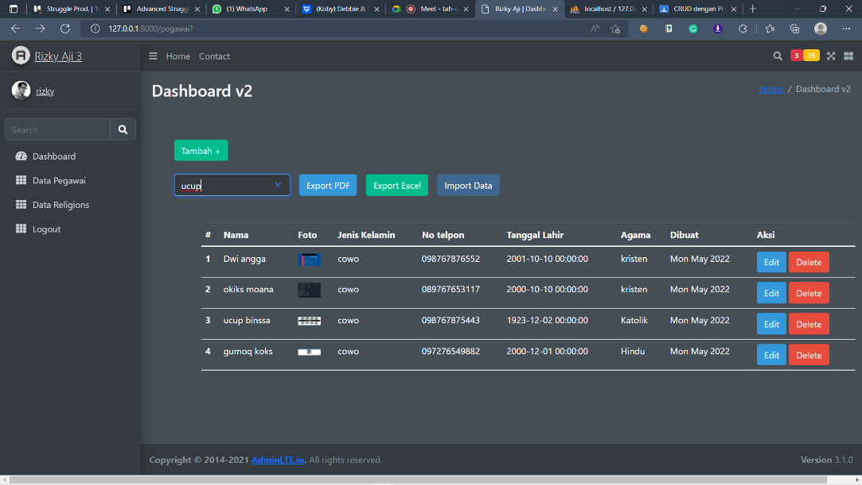

**Tampilan ketika menambahkan data**

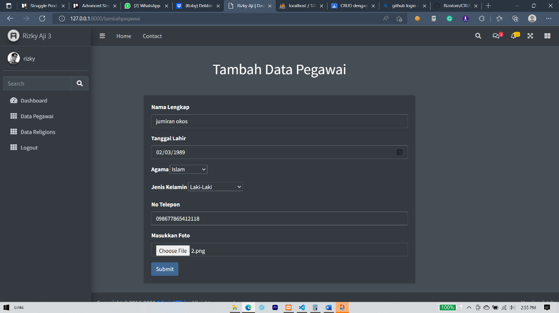

**Data pencarian data**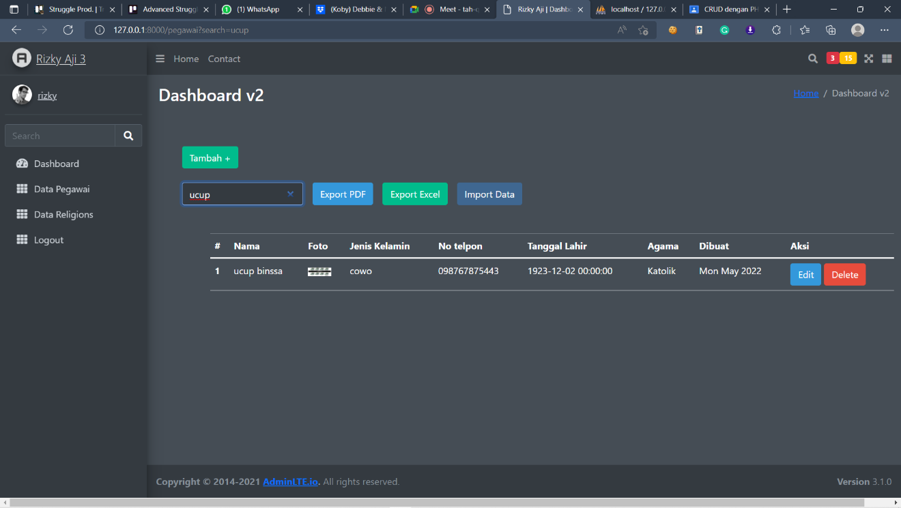

**Tampilan Notifikasi Konfirmasi Ketika Dihapus**

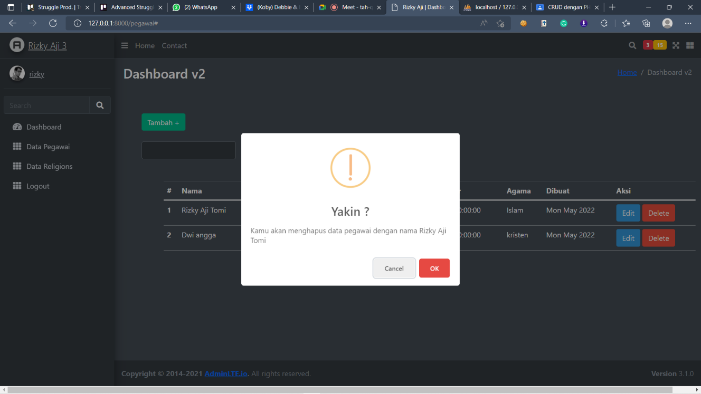

**Tampilan ketika memasukkan foto**

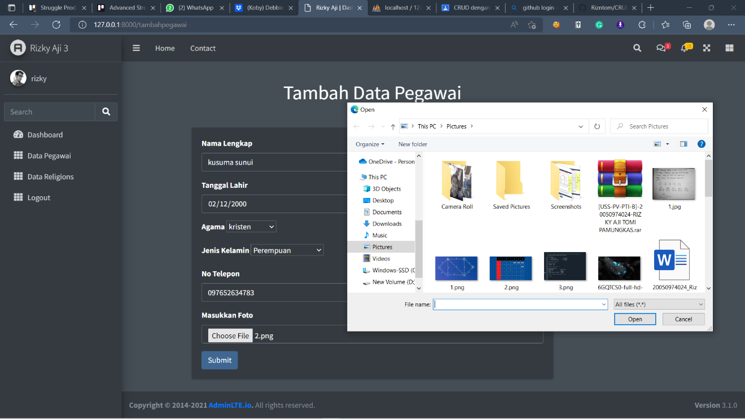

**Tampilan ketika edit data**

